SieMatic montre pour la première fois Easys Compact de Hettich
L’ouverture de luxe des réfrigérateurs sans poignée

La qualité du design et le confort d’utilisation jouent un rôle primordial dans les cuisines haut de gamme de SieMatic Möbelwerke GmbH & Co. KG (www.siematic.com). Le nouveau système d’ouverture électromécanique de porte Easys Compact de Hettich fête sa grande première au salon interne du fabricant du 17 au 22 septembre 2022 à Löhne en Allemagne.

Carl-Heinrich Moning, technicien chez SieMatic : « Easys Compact est le système d’ouverture de porte parfait pour un design continu sans poignée dans nos cuisines. Avec le nouveau système, nous pouvons combiner nos exigences élevées en matière de conception et un confort d’utilisation du réfrigérateur nettement amélioré. » Easys Compact dévoile ses avantages dans la pratique : le système se déclenche partout de manière fiable et sûre, grâce aux forces d'ouverture élevées, une seule unité suffit même pour les portes lourdes. Il est possible de positionner le capteur de pression à n’importe quelle hauteur souhaitée – ce qui est idéal pour tous ceux qui utilisent le réfrigérateur, quelle que soit leur taille.
SieMatic présente Easys Compact dans un réfrigérateur Gaggenau. L’unité compacte peut également être installée dans un grand nombre de réfrigérateurs d’autres marques. Easys Compact utilise les perçages prédéfinis directement dans le réfrigérateur et dispose, en plus, d’une connexion intuitive par fiche. Cela permet d’éviter un montage incorrect et de garantir une installation rapide. Easys Compact pouvant être fixé indépendamment du corps de meuble, il est même possible d’utiliser des corps de meuble standard. Pour l’ouverture sans contact avec Easys Compact, il est également possible d’utiliser une commande vocale intelligente via l’interface. D’un point de vue esthétique, le système existant en blanc ou dans une teinte foncée s’intègre toujours discrètement dans les surfaces environnantes. C’est ainsi que Easys Compact permet de réaliser un design sans poignée tendance et garantit une grande fonctionnalité de A à Z, du meuble à l’appareil électroménager.

Après avoir tout d’abord présenté Easys Compact chez le fabricant de cuisines SieMatic, Hettich prévoit le lancement sélectif du nouveau système sur le marché au premier trimestre 2023.
www.hettich.com

Vous pouvez télécharger les ressources photographiques suivantes sur www.hettich.com, « Menu : Presse » :
Illustrations
Légendes
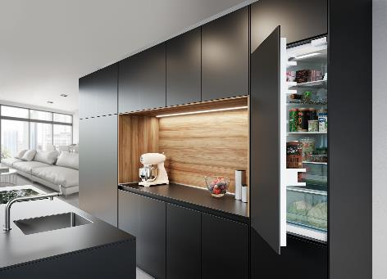
332022_a
Grande première pour Easys Compact : SieMatic montre pour la première fois le nouveau système d’ouverture de porte électromécanique de Hettich. Photo : Hettich

À propos de Hettich
La société Hettich a été fondée en 1888 et est, aujourd’hui, l’un des fabricants de ferrures les plus importants et les plus prospères au monde. Plus de 7 400 collaboratrices et collaborateurs travaillent tous ensemble dans près de 80 pays dans un seul but : développer de la quincaillerie intelligente pour les meubles. C’est ainsi que Hettich suscite l’enthousiasme de beaucoup de personnes dans le monde entier et est un partenaire commercial apprécié pour l’industrie du meuble, le commerce et l’artisanat. La marque Hettich représente des valeurs cohérentes, à savoir la qualité et l’innovation. Elle symbolise également la fiabilité et la proximité clients. Malgré sa taille et sa présence dans le monde entier, Hettich est restée une entreprise familiale. Son indépendance vis-à-vis des investisseurs permet à l'entreprise de concevoir librement son avenir en mettant l'accent sur l'élément humain et la durabilité. www.hettich.com

